Mas Lucas

Smague Florian

Rapport itération 2

I/ Le protocole de communication:

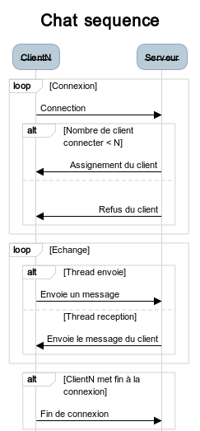

Le serveur est d’abord lancé avec un nombre de client qu’il peut accepter. A chaque fois qu’un client essaye de se connecter il est soit accepter soit refusé en fonction du nombre de client déjà présent.

Après s’être connecté un client pourra envoyer des messages à n’importe quel moment et recevra des messages à chaque fois qu’un autre client en enverra un.

Le client pourra mettre fin à la connexion quand il le souhaite ce qui va libérer une place pour un nouveau client qui souhaite se connecter

II/ Les difficultés rencontrés :

La bonne organisation du code lors de la première itération nous a permis d’avoir un travail plus simplifié pour cette itération ce qui nous a évité un bon nombre de difficulté que nous avions déjà rencontré à la première itération.

III/ La répartition du travail :

Concernant la répartition du travail nous avons continué comme nous avions commencé avec une personne sur la partie serveur et une autre sur la partie client. Nous avons échangé grâce à un git pour le code, messenger pour la réflexion et un trello pour voir l’avancement des tâches.

IV/ Compiltation / Exécution

Pour compiler le programme, il suffit d’ouvrir le terminal, de se placer dans la version 2 du projet(la où se situe le *makefile*) puis d’exécuter la commande *make*.

Deux fichiers seront générés : *client_v2* et *server_v2*.

On lance le serveur avec la commande *./server_v2* puis deux fois *./client_v2*